**6-е классы**

**Четверг 23.04**

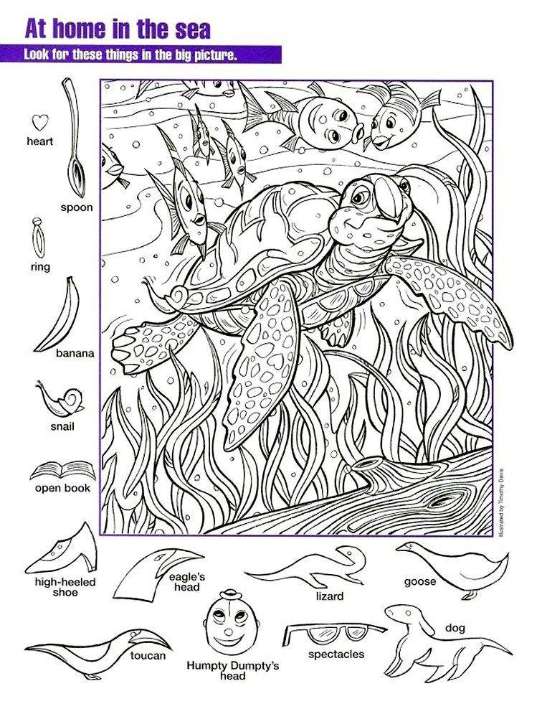

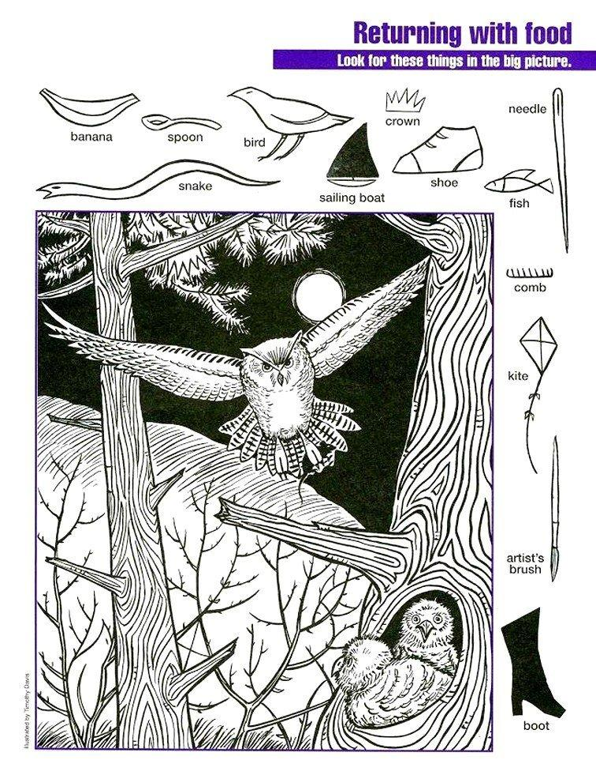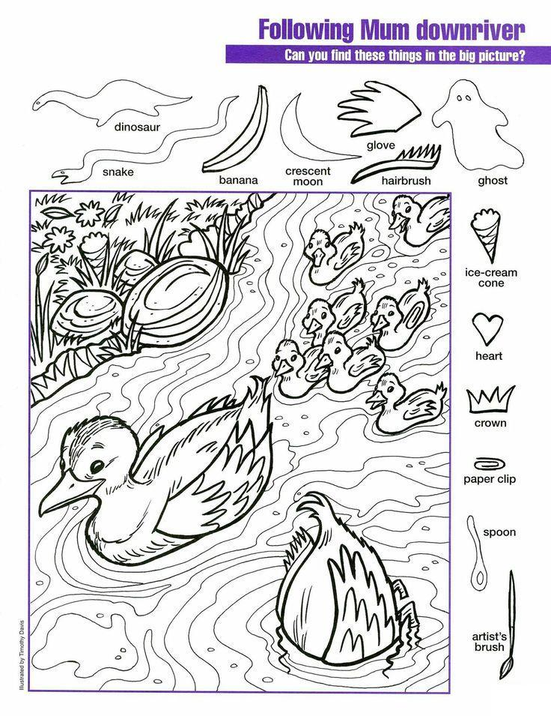

**Ответы присылать на почту** [**dashko_mari@mail.ru**](mailto:dashko_mari@mail.ru)

**Четверг 30.04**

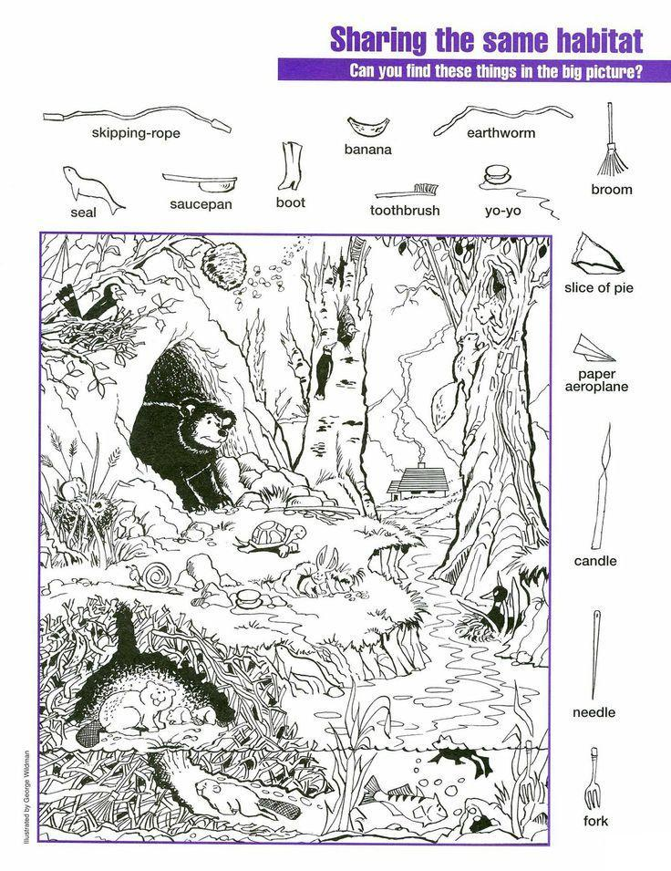

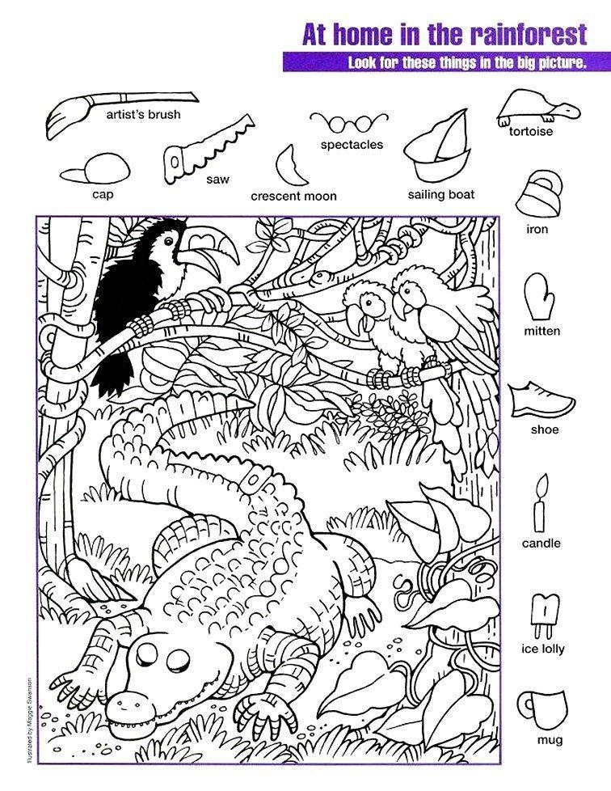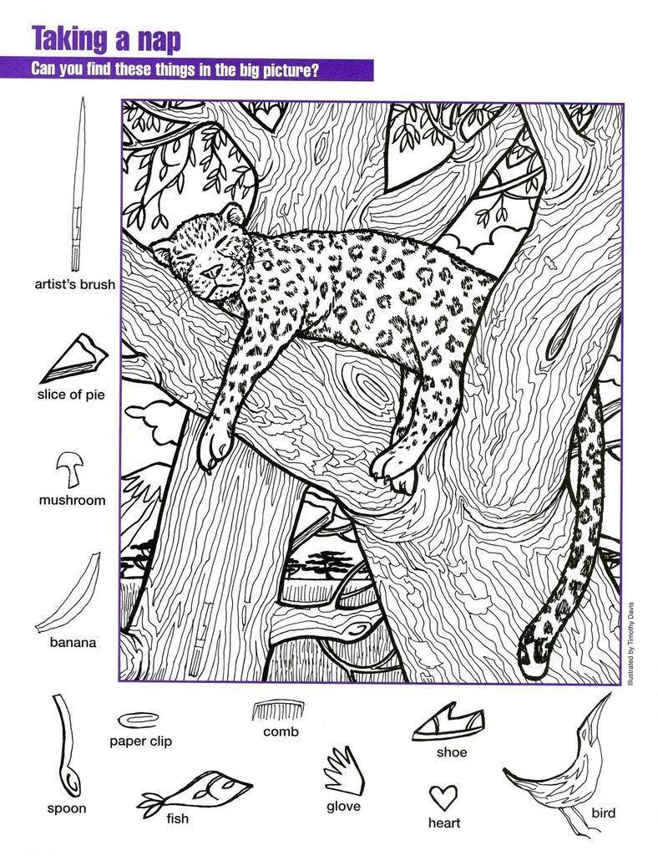

**Ответы присылать на почту** [**dashko_mari@mail.ru**](mailto:dashko_mari@mail.ru)